IZLET NA

VABILO NA IZLET
PLANICA NAD FRAMOM
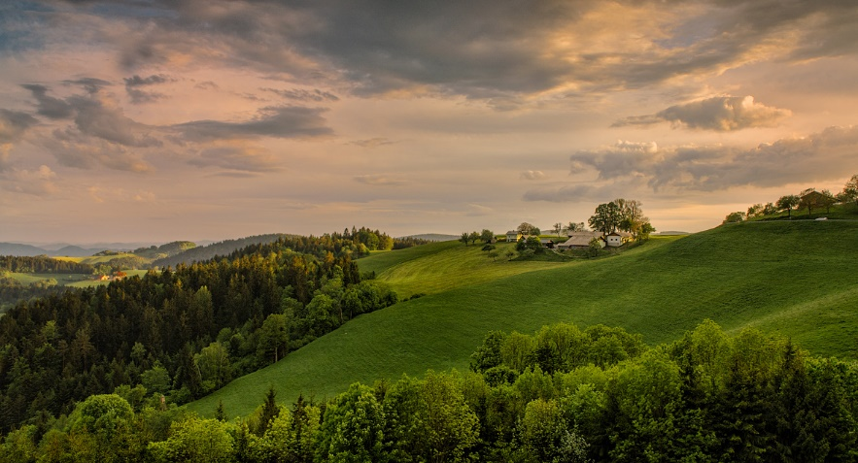
KDAJ: v soboto, 11. 6. 2016.
KAM: Planica nad Framom.
ODHOD: ob 8.00 uri.
ZBIRALIŠČE: na parkirišču pri vrtcu.
OPREMA: pohodniška, zaščita pred soncem.
ČAS HOJE: 2h, lahka pot.
POVRATEK: do 14. ure.
OPIS POTI: : z avtomobili se bomo odpeljali mimo Maribora do Planice nad Framom. Ogledali si bomo ekološko kmetijo »pri Baronu« in poskusili domače dobrote. Nato se bomo odpravili na kratek in lahek izlet po znamenitostih okolice.
HRANA in PIJAČA: iz nahrbtnika.
Na izlet so vabljeni otroci skupaj s starši!
V primeru slabega vremena izlet odpade!

LEP PLANINSKI POZDRAV!

Vodnik: Mentorica planinske skupine:
Anžej BEČAN Barbara O. JESENIČNIK

PRIJAVE:
z. št. | IME in PRIIMEK OTROKA | PODPIS STARŠA
1.
2.
3.
4.
5.
6.
7.

8.

9.

10.

